
内容目录
- 复调行业否极泰来，头部企业修身聚能 6
  - 需求企稳、格局优化，行业发展迎新起点 6
  - 头部企业修身聚能，积极调整内外双修 9
- BC 双轮驱动，行业空间广阔，发展潜力可持续 10
  - 他山之石：从日本复调行业经验看国内复调发展新机遇 10
    - 日本复调行业：横向扩张是企业发展趋势，行业渗透率和集中度高 10
    - 我国复调行业：行业格局优化空间大，集中度提升是趋势 12
  - B 端受益连锁化，C 端渗透率提升，BC 双轮驱动行业景气度提升 15
    - 大 B：餐饮连锁化+西式餐供本土化，定制餐调量增可期 15
    - 小 B：复调优势契合小 B 端应用需求，未来星辰大海 17
    - C 端：必选属性增强+生活节奏加快+家庭结构变化，共同提振新需求 19
    - 综上，我国复合调味品市场呈现快速增长趋势，远期规模或达 4700 亿元 22
  - 西式复调平稳，中式调料+火锅底料推动行业增长 22
- 商业模式各有千秋，C+B 更见成长空间 25
  - 多维对比，B 端定制化是主要抓手，C 端侧重渠道建设 25
  - 排列组合看不同商业模式组合，探寻企业发展之路 28
    - 大 B+小 B：相辅相成，渠道共性产品力促进客户结构优化 29
    - B+C：B 端稳健，C 端打开天花板，但存基因差异 30
    - C+B：全渠覆盖优势显著，综合商业模式拔头筹 31
    - 一致百虑殊途同归，基于自身禀赋不断优化 33
- 投资建议：行业格局逐步优化，BC 端看龙头引领发展 34
- 风险提示 35


图表目录
图 1. 中国复合调味品零售端市场规模及市场发展历程 6
图 2. 2017-2019 年复合调味品生产总量与增长率 7
图 3. 2011-2020 年调味品品牌投融资事件数&披露金额 7
图 4. 颐海国际与天味食品股价变动趋势 7
图 5. 颐海国际与天味食品营收变动 7

图 6. 2009-2021 年中国新增调味品企业注册数量 8
图 7. 2019-2023 天味食品与颐海国际单季度营收增速 8
图 8. 行业景气度回调原因 8
图 9. 2014-2027 中国调味品行业市场规模及增长率 9
图 10. 2011-2027 中国复合调味品市场规模及增长率 9
图 11. 部分头部企业自我调整措施 10
图 12. 日本外食率变化 11
图 13. 日本家庭规模变化 11
图 14. 日本人均酱油消费量持续下降 12
图 15. 龟甲万发力复合调味品市场 12
图 16. 2016 年日本复合调味品行业 CR4 12
图 17. 中、日、美、韩复合调味品行业渗透率对比 13
图 18. 2020 年中国复合调味行业主要企业市占率 14
图 19. 中式复合调味品市场集中度最低 14
图 20. 2019 年中式复合调味料市场格局 14
图 21. 复合调味品龙头企业优势赋能 15
图 22. 中国餐饮行业市场规模及增速 16
图 23. 2016-2021 年中国在线外卖行业市场规模及增速 16
图 24. 中国餐饮连锁化率稳步提升 16
图 25. 2020 年美、日、中餐饮连锁化率对比 16
图 26. 中国西式快餐市场规模 17
图 27. 进入中国市场主要西式快餐品牌及本土品牌数量 17
图 28. 品牌连锁门店数区间等级分布（占大盘的比例） 19
图 29. 团餐市场规模 19
图 30. 复合调味品 C 端更注重品牌化、差异化 20
图 31. 火锅底料运用场景多元化 20
图 32. 复调趋势：高端食材运用增加 20
图 33. 调味品在青年消费者群体中愈发重要 21
图 34. 家庭户均人口数量呈下降趋势 21
图 35. 淘系菜谱式调味品市场 2022 年销售金额 TOP10 口味 21
图 36. 复合调味品市场规模预测 22
图 37. 西式复调与中式复调 23
图 38. 2022 年复合调味品子行业市场规模 23

图 39. 2021-2026 年各细分赛道 CAGR 比较 23
图 40. 2013-2025 年火锅行业市场规模及预测 24
图 41. 火锅调味品市场规模及增速 24
图 42. 2022 年复合调味品消费者偏好 24
图 43. 中式复调市场规模及增长率 25
图 44. 酸菜鱼市场规模及预测 25
图 45. 复合调味品产业链 26
图 46. 复合调味品商业模式 27
图 47. 三种商业模式对比 29
图 48. 大 B 端小 B 端特点及相互赋能 30
图 49. 日辰股份商业模式 31
图 50. 宝立食品商业模式 31
图 51. 天味食品商业模式 32
图 52. 颐海国际品牌一览 33
图 53. 颐海国际关联方业务与非关联方业务占比情况 33
图 54. 颐海国际商业模式 33
表 1. 小 B 端各品牌优势 17
表 2. BC 两端多角度对比 27
表 3. 天味食品品牌布局 32
表 4. 重点公司盈利预测 35

复调行业否极泰来，头部企业修身聚能
  - 需求企稳、格局优化，行业发展迎新起点

行业历经“大起大落”，格局更迭优化，现迎来发展拐点。我国狭义的复合调味品（即料包等产品）起步较晚，直至 2010 年前后，调味品行业复合化需求逐步显现，以火锅底料、鱼调料等单品为主导的企业逐步入局，并稳健成长。直至 2020年，新冠疫情爆发导致居家消费需求上涨，推动复合调味品行业 C 端迎来高速增长，2020 年复合调味品零售端市场规模增速达 15.4%，2017-2020 年 CAGR 为
12.5%。 2021 年由于疫情趋向稳定，消费者居家烹饪次数减少，对复合调味品的需求有所疲软，叠加行业竞争加剧，供给增加，使得行业进入调整期。2022-至今，行业历经调整，逐步趋于稳定，竞争态势有所放缓，并呈现出市场份额逐步向行业龙头企业集中的趋势。
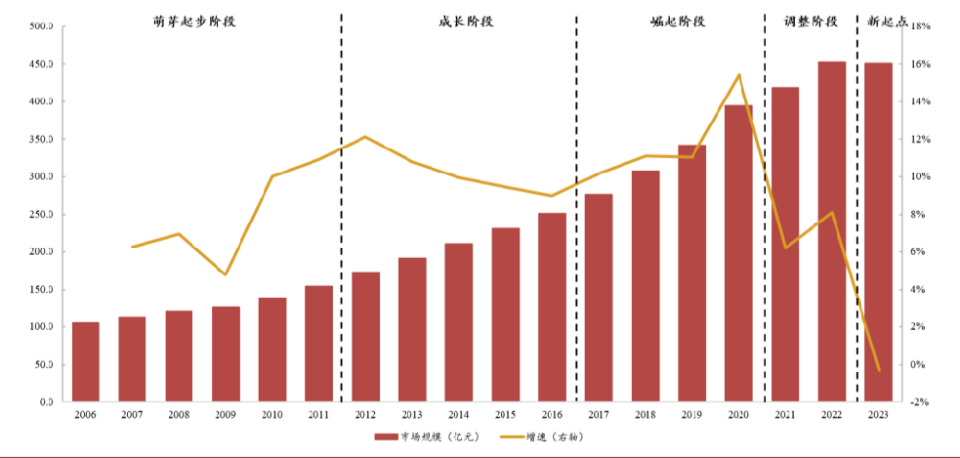
图1.中国复合调味品零售端市场规模及市场发展历程
数据来源：Euromonitor，天猫《2023 复合调味料趋势白皮书》，

- 起步成长阶段（2012-2016 年）：需求多元化催生调味品复合化，发展成长拓展品类。我国调味品行业的发展以酱油、醋等基础调味品为先，随着消费者对调味品的诉求升级，“多类菜系全国化”的餐饮消费趋势盛行，调味品企业开始尝试向多元品类迈进，复调品类逐渐扩容，如 2013 年海天味业上新拌饭酱和锦上鲜系列酱产品，2016 年天味推出“好人家”鱼调料多种口味，复调行业逐步进入发展阶段，行业市场规模 2012-2016 年 CAGR 达 18.77%。
- 崛起加速阶段（2017-2020 年）：资本推动叠加疫情影响行业快速增长，头部企业彰显行业发展特征。据艾媒咨询数据显示，2017-2019 年中国百强企业复合调味料产业生产总量由 49.5 万吨增至 71.1 万吨。同时资本开始不断涌入， 众多新品牌获得融资。据企查查相关数据显示，2018 年调味品品牌投融资披露金额骤增，突破 46 亿大关。此外，个体公司表现也印证了行业发展情况，

以颐海国际、天味食品等上市公司为代表的龙头企业竞争优势逐渐显现。颐海国际的股价 2020 年初至 9 月涨幅达 174%，同时段天味实现了 141%的增长。营收方面，2018-2020 年，天味食品与颐海国际均维持高增速，其中，以C 端为主的天味食品在 2020 年增速提升至 36.90%。在资本推动和疫情影响下，复调行业迎来快速增长。
图2.2017-2019 年复合调味品生产总量与增长率 图3.2011-2020 年调味品品牌投融资事件数&披露金额

90 16%
14.90%
15.00%
76.2
71.1

10.90%
49.5
80 14%
70 12%
60 10%
50
8%
40
30 6%
20 4%
10 2%
0 0%
500000

400000

300000

200000

100000

0
19 460511
20
17
15
10 10

5

0

2017 2018 2019

生产总量（万吨） 生产总量增长率
披露投融资金额（万元） 投融资事件（起）

数据来源：艾媒数据中心， 数据来源：企查查，

图4.颐海国际与天味食品股价变动趋势 图5.颐海国际与天味食品营收变动

140
120
100
80
60
40
20
0
2019年5月
2019年8月
2019年11月
2020年2月
2020年5月
2020年8月
2020年11月
2021年2月
2021年5月
2021年8月
2021年11月
2022年2月
2022年5月
2022年8月
2022年11月
2023年2月
2023年5月
2023年8月
2023年11月

颐海国际（元） 天味食品（元）
70%
60%
50%
40%
30%
20%
10%
0%
-10%
-20%

62.88% 59.72%
32.56%
36.90%
32.84%
22.26%
17.42%
25.18% 10.88%
3.43%
-2.69%
2018 2019 2020
-1240.3241%
2022 2023H1

颐海国际营收同比增速 天味食品营收同比增速

数据来源： ， 数据来源： ，

- 阵痛回调阶段（2021-2022 年）：高景气度下行业竞争加剧，后疫情时代热度减退市场需求疲软。复调行业在旺盛需求下迅速扩容，积累众多新进入企业。据天眼查数据显示，截至 2021 年底，我国已有超过 4800 家复合调味品相关企业，其中 2800 余家企业成立于 5 年内，占比 59%。 同时，传统调味品企业也开始加速布局复合调味品赛道，抢占市场份额，例如海天在 2020 年底率先推出了中式复合调味料以及火锅底料。因此，复合调味品行业在景气度迅

速攀升的同时，也伴随着更加激烈的竞争。随后，因后疫情时代消费需求相对偏弱，复调市场开始调整。我们认为行业景气度回调的原因如下：（1）2021年疫情趋向稳定，外出就餐逐渐恢复，消费者居家烹饪次数减少，分流部分对复合调味品的需求；（2）渠道库存积压，特别是企业推出大量新品，需要进行库存去化；（3）复合调味品行业竞争格局恶化，产能过剩导致供大过求，且行业同质化严重，企业难以生产出有别于竞争对手的爆款产品；（4）渠道红利暂时褪去，经历了 2020 年的快速发展，渠道扩张迅速，渠道治理亟需调整优化；（5）消费者教育和市场渗透率有待提升，且需长时间培养消费者心智。基于此，复合调味品行业进入阵痛期，行业步入调整期。
图6.2009-2021 年中国新增调味品企业注册数量 图7.2019-2023 天味食品与颐海国际单季度营收增速

100000

80000

60000

40000

20000

0

90991

新增调味品企业注册数量（家）
100%
80%

2019Q1 2019Q4 2020Q3 2021Q2 2022Q1 2022Q4 2023Q3
60%
40%
20%
0%
-20%
-40%
-60%

天味食品 颐海国际

数据来源：艾媒数据中心， 数据来源： ，

图8.行业景气度回调原因
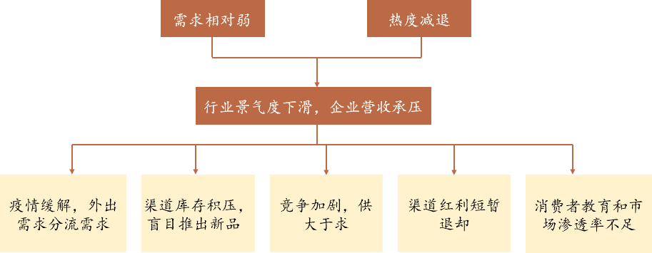

数据来源：证券日报网，

- 拐点重生阶段（2022 年-至今）：格局有所改善，渗透率提升叠加标准化需求， 行业或迎新起点。经历行业调整后，部分中小调味品企业在行业承压的情况下退出市场，中国调味品协会数据显示，2022 年调味品企业注册量出现了断崖式下滑，全年共新注册企业 14862 家，同比下降 58.4%；截至 2023 年底，

调味品在业存续企业为 385315 家，相比 2022 年下降 4.6%。随着行业竞争格
局调整优化， 2021 年复合调味品市场规模达 1588 亿元，艾媒咨询预计 2023 年该市场规模达 2032 亿元，CAGR 达 13.12%。从行业占比看，复合调味品在调味品行业的市场占比逐步攀升，从2014 年的25% 提升至2021 年的35%。2023 年随餐饮行业景气度持续回升，连锁化率提高，带动复合调味品 B 端需求提升。同时，随着近几年复调渗透率的提升，叠加消费者对便捷化、风味化的需求，行业整体进入稳健增长态势。
图9.2014-2027 中国调味品行业市场规模及增长率 图10.2011-2027 中国复合调味品市场规模及增长率

12000

10000

8000

6000

4000

2000

0

2595 2842 3016 3145

3224 3346

3950

4594

5133

5923

6871

7881

10028
8921
20%
18%
16%
14%
12%
10%
8%
6%
4%
2%
0%
4000
3500
3000
2500
2000
1500
1000
500
0
2014
2015
2016
2017
2018
2019
2020
2021
2022
2023
2024
2025
2026
2027
18%
16%
3367

2948
2597
2301
2032
1786
1588
1264
1414
432 495 566
654 751 854
9851133
14%
12%
10%
8%
6%
4%
2%
0%
2011
2012
2013
2014
2015
2016
2017
2018
2019
2020
2021
2022
2023E
2024E
2025E
2026E
2027E

市场规模（亿元） 增速（右轴） 市场规模（亿元） 增速（右轴）

数据来源：艾媒数据中心， 数据来源：艾媒数据中心，

1.2 头部企业修身聚能，积极调整内外双修

行业震荡期间，头部企业修身聚能，积极应对。随着行业崛起，企业间竞争加剧， 发展出现瓶颈，处于亟待调整的临界。行业历经 2021 年的阵痛期，热度冷却，投资回归理智，是头部企业的调整契机，各企业开始重新规划产能及目标，积极变革，转移资源重心，进行自我修复。
- 从外部看，渠道管理优化，消化库存整合经销商。一方面，经历行业快速崛起阶段，部分企业经销商数量快速扩张，但管理能力尚未随之升级。另一方面，20221 年下游需求疲软，渠道库存难以消化，暴露出公司渠道管理方面的问题。因此头部企业着重调整渠道，并对经销商管理进行规范。例如天味食品通过大力促消化积压库存，对经销商进行分级管理，推出优商扶商的分级运营模式；颐海国际细化渠道划分，根据不同品类间的销售终端差异，将调味料与方便速食在经销商等方面做出区分。
- 从内部看，组织架构革新，内部激励持续推进。为匹配渠道管理调整，提高整体管理能力，部分企业进行部门组织架构革新。天味食品在调整前存在 B

端 C 端渠道发展不均衡，难以实现 C 端优势赋能的问题，调整后的组织架构系统性和综合性提升，更好地服务于渠道精细化建设；颐海国际则在营销区域制划分的基础上进一步放权，提高资源配置、运营管理等策略与公司发展现状的匹配程度。此外，为激发企业内部动力，提振调整阶段信心，部分企业持续推进内部激励政策，例如天味、日辰，从而深度绑定管理层及公司， 利好公司长期发展。
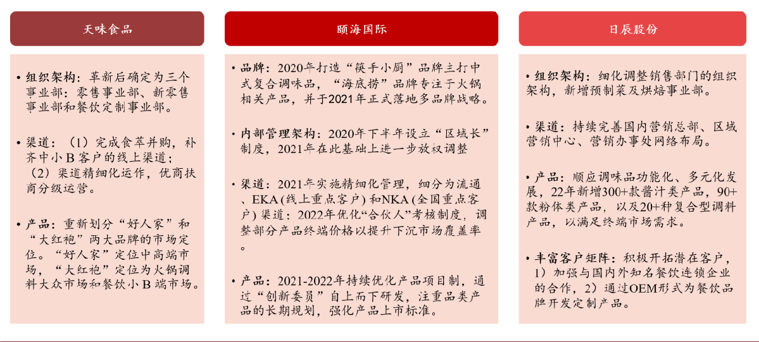
图11.部分头部企业自我调整措施
数据来源：各公司公告，

BC 双轮驱动，行业空间广阔，发展潜力可持续
  - 他山之石：从日本复调行业经验看国内复调发展新机遇
    - 日本复调行业：横向扩张是企业发展趋势，行业渗透率和集中度高

日本复调已进入成熟发展期，社会经济推动渗透率提升，头部效应更显。复盘日本调味品的发展历程，基本呈现大单品起家、调料复合化、品类多元化拓展三大阶段。
- 大单品起家（初期）：1909 年龟甲万建立日本第一座全自动酱油酿造工厂， 拉开了日本调味料工业化生产的帷幕，此后，凭借大单品的规模化和标准化生产，生产效率提高，价格降低，并成功建立国民品牌的心智。
- 调料复合化（成长期）：1950 年代开始，日本复合调味品市场快速增长。首先，宏观经济快速发展，外食率和餐饮连锁化率提高，消费者对餐饮服务便捷化和多元化的需求应运而生；其次，社会结构改变，家庭规模缩小、人口老龄化、女性参工比例提升均促使家庭端增加快速食材烹饪的需求；最后，

国际化浪潮提高消费者对异国料理的接受度。由此，日本调味品行业经历调料复合化的快速增长时期。
- 品类多元化（成熟期）：70 年代后，日本消费者对饮食便捷化和场景多样化的需求持续扩大，各调味品企业开始多元化布局复调赛道，品类逐渐细分化， 复调行业渗透率不断提升，2020 年已接近 70%。目前，日本复调行业成熟期特征更为明显，各龙头企业凭借自身规模和资金优势，不断提高在细分赛道的市占率，比如沙拉酱巨头丘比，截至 2022 年，其沙拉酱在日本市场的占有率已经达到 70%。
图12.日本外食率变化 图13.日本家庭规模变化

40.0%
38.0%
36.0%
34.0%
32.0%
30.0%
28.0%
26.0%
24.0%
22.0%
20.0%
37.7%

27.8%

外食率

34.0%

25.1%
4.0

3.5

3.0

2.5

2.0

1.5

3.45
3.32 3.25 3.17
3.01
2.85
2.70 2.58
2.46 2.38
2.27
1970 1957 1980 1985 1990 1995 2000 2005 2010 2015 2020

每户人数（人）

数据来源：日本农林水产省， 数据来源：日本总务省统计局，

观察日本市场，我们发现基础调味品向定制复合调味品横向扩张是日本调味品企业发展的主要趋势。龟甲万作为日本酱油市场绝对龙头企业，在日本酱油需求量开始回落的时候，开始发力复合调味品市场。20 世纪 70 年代，日本人均酱油购买量开始持续下降， 1972 年人均酱油购买量为 5.649 升，截至 21 世纪初，该数
值已降至 2.826 升。而龟甲万顺势而为，于 20 世纪 60 年代开始陆续推出照烧腌料、番茄酱、味增、烤肉酱等产品，拓展产品种类，布局复合调味品。目前，龟甲万已从酱油生产龙头成长为海内外综合食品集团。另一头部企业味之素最早以味精起家，逐渐完成向复合调味品的转型。1978 年，味之素捕捉到家庭消费者在家做中餐所面临的配料和调味困难，推出 Cook Do 调味品恰好解决了痛点。

图14.日本人均酱油消费量持续下降 图15.龟甲万发力复合调味品市场
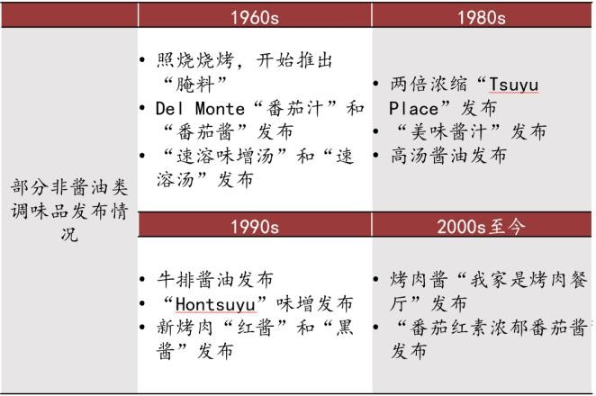
7
6 5.649
5
4
3
2
1
0
2.826

人均购入数量（升） 线性(人均购入数量（升）)
1972
1975
1978
1981
1984
1987
1990
1993
1996
1999
2002
2005
2008
2011
2014
2017
2020

数据来源：日本酱油协会， 数据来源：龟甲万官网，

另外，日本复合调味品行业具有渗透率高、集中度高等成熟期行业特点。行业渗透率方面，据华经产业研究院，2020 年日本复合调味品行业渗透率达 66%，复合调味料的人均年度消费额可达 89 美元。行业竞争格局方面，日本复合调味品行业集中度高，寡头竞争格局显著，2016 年，日本复合调味品行业 CR3 已达 63%，好侍、味之素、丘比位居前列。
图16. 2016 年日本复合调味品行业 CR4
32%
29%
6%
19%
15%

好侍 味之素 丘比 龟甲万 其他

数据来源：华经产业研究院，

2.1.2 我国复调行业：行业格局优化空间大，集中度提升是趋势

对标海外成熟市场，我国复调行业仍具巨大发展空间。虽然中国复合调味品行业发展迅速，但仍处于类似日本复调的成长阶段，暂未出现一超多强的局势，且渗透率相对较低。据华经产业研究院，2020 年中国复调渗透率仅为 26%，预计中国复合调味品市场至少存在一倍以上的发展空间。我国复合调味品的品类渗透及消费培育仍有较大空间，同时中国较大的人口基数和不同的饮食习惯也提供了很多细分领域机会，不同阶段的品牌仍有较大机会脱颖而出。

图17.中、日、美、韩复合调味品行业渗透率对比
80%
73%
66%
59%
26%
70%
60%
50%
40%
30%
20%
美国 日本 韩国 中国

复合调味品渗透率

数据来源：华经产业研究院，

我国复合调味品行业格局分散，原因主要在于进入壁垒低，企业议价能力高，利润率可观。相较日本复合调味品行业的发展阶段，我国复合调味品仍处于发展初期，市场参与者较多且分散。从制作工艺看，复合调味品行业仍以传统工艺为主， 准入门槛较低，结合发展成熟的基础调味品油盐酱醋进行原料混配便可产出差异化的复合调味品。从产品属性来看，复合调味品通常针对某一特定菜式研发生产， 产品 SKU 相对较多，差异化使得复调企业议价能力高，利润可观。由于进入壁垒低、利润大，吸引众多腰尾部企业进入者，且多专注细分品类。对比酱油/醋渗透率接近 100%，我国复调渗透率仅约 26%，较低的渗透率决定了复调行业格局呈金字塔型，收入规模 10 亿以上的企业大部分已经从优势品类过渡到全品类、多
元化布局阶段，但较为稀缺。目前收入 1-10 亿的腰部企业较为常见，收入 1 亿以下则以初创的新消费品牌为主，味型单一，受众聚焦，且品牌的淘汰率高。
我国复调行业集中度逐年提升，竞争格局逐步优化。我国复合调味品行业集中度在逐步提升，CR3 由 2015 年的 7.31%提升至 2020 年的 13.02%，其中颐海国际市占率 8.20%高居榜首，天味食品和红九九市占率分别为 3.62%、1.20%。基于整个复合调味品市场仍呈现“小产品，大市场”的特点，行业处于竞争发展阶段，随着迈入调整期后，中小企业阶段性出清，龙头企业在自我修复过程中逐渐占据更高的市场份额。因此，参考日本复合调味品行业的发展历程以及集中度变化的过程，我们认为我国复调行业的竞争格局正逐步优化。

图18.2020 年中国复合调味行业主要企业市占率

颐海国际
8%

天味食品
4%

红九九
1%

其他
87%

数据来源：华经产业研究院，

细分赛道来看，火锅底料市场龙头竞争优势明显，中式复合调味料市场格局相对分散，有待优化。火锅底料市场方面，根据华经产业研究院数据，2015-2019 年， 颐海国际作为行业龙头，逐步提升市占率从 7.9%至 16.2%，推动火锅底料行业集中度逐渐提升，CR3 从 2015 年的 24.10%增至 2019 年的 29.10%，呈现“一超多强” 格局态势。中式复合调味品市场是近 5 年增速最快的细分市场，但市场集中度明显低于其他细分市场，2022 年 CR3 占比不到 10%。2019 年天味食品、颐海国际、日辰股份三家企业仅占 7.9%，而剩余 92%的企业仍处于亿元以内的长尾之中。因此我们认为行业中暂未出现强势龙头，整体较为分散，发展仍处于萌芽期。

图19.中式复合调味品市场集中度最低 图20.2019 年中式复合调味料市场格局

日辰股份, 1.0%
鸡精
CR3>80%

西式复合调味料及其他CR3>50%
火锅调味料CR3>30%
中式复合调味料CR3<10%
颐海国际,
天味食品, 3.1%
3.8%
其他,
92.1%

数据来源：产业信息网， 数据来源：产业信息网，

未来行业格局或向头部企业集中：龙头企业优势明显，市占率有望稳步提升。在复合调味品行业中，领军企业拥有以下六大优势：1）研发产品优势：强大的研发能力和丰富的产品线；2）品牌形象优势：深受消费者喜爱和信赖的品牌形象；3）渠道优势：广泛的全国经销网络；4）供应链优势：经过长时间布局的完善供应链体系；5）资金产能优势：充裕的资金支持和全国产能扩张计划；6）管理能力优势：完善高效的管理系统和快速的响应能力。小型企业在研发、产品、品牌、渠

道和供应链方面较弱，弱点之间相互制约；鉴于龙头企业的卓越研发能力，它们能快速创新出受欢迎的产品，中小企业难以通过独特产品策略在市场上脱颖而出。产品优质、品控稳定的龙头企业能够通过品牌、产品和渠道优势圈地跑马，稳固竞争地位。
图21.复合调味品龙头企业优势赋能
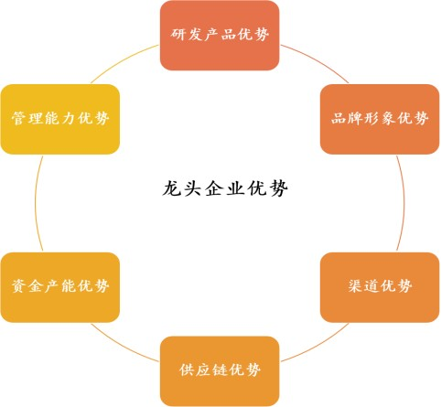

数据来源：中国日报网，

  - B 端受益连锁化，C 端渗透率提升，BC 双轮驱动行业景气度提升

复合调味品优势契合 B 端餐饮发展需求，直击 C 端消费痛点，具备成长空间。复合调味料最大的优势在于使用的方便性，可直接代替多种单一调料，使食材烹饪一步到位，极大节约时间和成本；同时，复合调味料在生产时有固定的配方与工艺，对餐饮企业的规模化生产过程中保持菜品质量稳定性和标准化具有重要意义。复合调味品的属性优势契合餐饮端出餐快、标准化高等要求，逐步成为连锁化快速提升的餐饮端的重要参与角色。同时复调也可缓解C 端消费者应对生活工作节奏加快和口味多样化需求的痛点，复调产品可一步到位解决 C 端痛点，BC 端双轮驱动赋予复合调味品增长新动能与发展新机遇。
    - 大 B：餐饮连锁化+西式餐供本土化，定制餐调量增可期

城市化进程加快推动餐饮消费习惯调整，餐饮行业快速扩容，外卖市场快速发展利好复合调味品发展。近年来，中国城镇化率不断提升，居民生活节奏加快，外出就餐次数增加，餐饮业迎来高速发展。据国家统计局统计，中国餐饮行业市场规模从 2015 年的 3.2 万亿元增长至 2019 年的 4.7 万亿元，2015-2019 年 CAGR 达9.66%。另外，互联网服务日益完备，手机支付率提高，促使外卖行业迅速增长。据华经产业研究院，2021 年我国外卖行业市场规模为8117 亿元，同比增长22.1%。为满足外卖便捷性和时效性的诉求，兼具风味和易操作性的复合调味料成为了外卖餐饮企业的最优选择。因此，作为烹饪中不可或缺的关键参与者，下游餐饮大盘的扩容将持续利好上游复合调味品市场。

图22.中国餐饮行业市场规模及增速 图23.2016-2021 年中国在线外卖行业市场规模及增速

50000
32310

40000

30000

20000

10000

0
46721


30%

20%

10%

0%

-10%

-20%
10000

8000

6000

4000

2000

0

2016 2017 2018 2019 2020 2021
70%
60%
8117
6779 6646
4250
2741
1663
50%
40%
30%
20%
10%
0%

市场规模（亿元） 增速（右轴） 市场规模（亿元） 增速（右轴）

数据来源：国家统计局、艾媒数据中心， 数据来源：华经产业研究院，

餐饮连锁化率提升进一步带动复合调味品标准化需求。据艾媒咨询数据显示，我国餐饮行业连锁化率稳步提升，由 2018 年的 12%提升到 2021 年的 18%。美国和日本 2020 年餐饮连锁化率分别为 54%和 49%，相较而言，我国餐饮连锁化率仍有 3~4 倍的提升空间。此外，降本增效是餐饮企业实现连锁化扩张的必然要求， 例如减少后厨人员数量及菜品加工步骤，在保持高出餐速的同时保证菜品口味一致性、稳定性、独特性。复合调味品能满足餐饮企业上述需求，定制化解决方案锁定口味，降低烹饪难度，助力打造中央厨房，标准化生产满足口味稳定性及大量需求。因此，标准化复合调味品有望在餐饮渠道进一步提高其渗透率。

图24.中国餐饮连锁化率稳步提升 图25.2020 年美、日、中餐饮连锁化率对比
54%
49%
15%

20%
18%
16%
14%
12%
10%
8%
6%
4%
2%
0%

18%
15%
12%
13%
2018 2019 2020 2021
60%

50%

40%

30%

20%

10%

0%

美国 日本 中国

中国餐饮连锁化率 餐饮企业连锁化率

数据来源：艾媒数据中心， 数据来源：观研天下，

本土品牌西式快餐崛起，“自主开发 ”带来供应链机会，复合调味品增长可见新动能。随着中国经济的快速发展，消费者对西式快餐的需求不断增加,各西式快餐品牌都在加快开店步伐。据艾媒咨询数据，2021
年中国西式快餐市场规模为 2800.7

以上内容仅为本文档的试下载部分，为可阅读页数的一半内容。如要下载或阅读全文，请访问：https://d.book118.com/927004026040006054

